臺北市107學年度第二學期國民中學第二群組綜合活動領域

十二年國民教育綜合活動領域課程綱要研習

1. 依據：

一、臺北市107學年度精進國民中小學教學專業與課程品質整體推

動計畫。

二、臺北市國民中小學課程育教學發展工作團107學度工作計畫。

三、臺北市107學年度國民中學「群組中心學校聯盟」課程與教學

推動第二群組實施計畫。

1. 目標：

一、持續辦理本市107年十二年國民基本教育精進國中教學品質之課程與教學，達到精進教學品質效果。

二、透過本市各領域輔導團導讀分析及分享十二年國民基本教育課程綱要總綱，期能協助增進本群組各校教師對於十二年國教之瞭解，以利各校妥善因應課綱變革。

1. 指導單位：臺北市政府教育局

主辦單位：臺北市立北安國中

1. 參加對象：本市第二群組各校綜合活動領域全體教師。
2. 辦理時間及地點：

時間：108年04月11日09：00至12：00

地點：臺北市立北安國中忠孝樓三樓視聽教室

1. 活動內容：本次研習將邀請本市綜合活動領域輔導團團員擔任講師，進行十二年國民教育綜合活動領域課程綱要研習。
2. 活動流程：

|  |  |  |  |
| --- | --- | --- | --- |
| 時間 | 流程 | 主講者 | 備註 |
| 08:30-09:00 | 報到 |  |  |
| 09:00-12:00 | 十二年國民教育綜合活動領域課程綱要研習 | 臺北市綜合活動領域  輔導團團員 |  |

1. 假別與研習時數：本次研習為跨校教師增能研習，屬共同備課性質，本群組綜合活動領域教師皆需出席本次總綱研習，並請各校給予參與教師公假派代，每位參與教師將核予時數研習時數3小時。若各校教師因故無法參加本群組研習，需至其他群組研習補訓。
2. 報名方式：請於108年04月03日(星期三)前逕上臺北市教師在職研習網登錄報名，並完成薦派程序，以利核發研習時數。
3. 研習地點交通資訊：臺北市立北安國中(地址：臺北市中山區明水路325號。本校校地狹小，不提供車位，請搭乘大眾運輸工具，不便之處敬請見諒！)
4. 捷運：捷運文湖線大直站2、3號出口步行約10分鐘。

公車：大直國中站：21,33,35,42,72,102,208 正 ,208 直 ,213,222,247,  
,247 環山 ,267 正 ,283,286 正 ,286 副 ,287,902。

大直：21,28,33,35,42,72,208 正 ,208 直 ,213,222,247,247 環山， 256,267 正 ,283,286 正 ,286 副

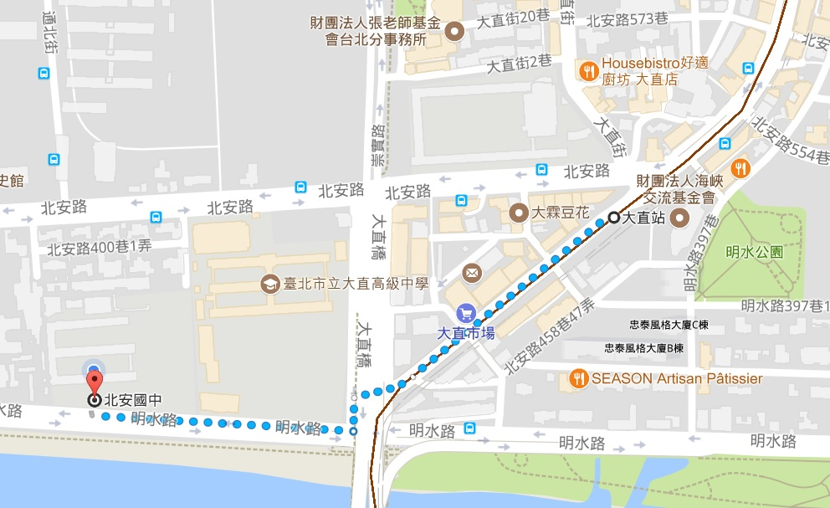

(地圖)

1. 活動承辦聯絡人：臺北市立北安國中教務處 林泰旭主任(電話號碼)0225333888-221
2. 經費預算：由臺北市政府教育局107年國民中學精進教學「群組中心學校聯盟」課程與教學推動第二群組工作計畫項下支應。
3. 本計畫經奉校長核定後實施，修正時亦同。